Obecně závazná vyhláška

města Pelhřimov,

kterou se stanovují pravidla pro volný pohyb psů na veřejném prostranství ve městě Pelhřimov

Zastupitelstvo města Pelhřimov se na svém zasedání dne 24. září 2025 usneslo vydat podle § 10, písmeno a) a c) a § 84 odst. 2 písm. h) zákona č. 128/2000 Sb. o obcích (obecní zřízení), ve znění pozdějších předpisů, a na základě ustanovení § 24 odst. 2 zákona č. 246/1992 Sb. na ochranu zvířat proti týrání, ve znění pozdějších předpisů, tuto obecně závaznou vyhlášku (dále jen „vyhláška“)

Čl. 1
Pravidla pro pohyb psů na veřejném prostranství
- Stanovují se následující pravidla pro pohyb psů na veřejném prostranství takto:
- na veřejných prostranstvích města Pelhřimov uvedených a vyznačených v příloze č. 1 k této vyhlášce, je možný pohyb psů pouze na vodítku,
- při konání sportovních, společenských a kulturních akcí, na místě konání této akce, je pohyb psů možný pouze na vodítku.
- Splnění povinností stanovených v tomto článku zajišťuje fyzická osoba, která má psa na veřejném prostranství pod kontrolou či dohledem.
Čl. 2
Pravidla k užívání zařízení města sloužících potřebám veřejnosti
- Zakazuje se vstup se zvířaty do zařízení obce sloužící potřebám veřejnosti, která jsou označena nápisem zákaz vstupu se zvířaty či piktogramem uvedeným v příloze č. 2 k této vyhlášce.
- Těmito zařízeními jsou budovy městského úřadu, prostory osadních výborů, Děkanská zahrada, sportovní areál, oplocená dětská a sportovní hřiště.
Čl. 3
Zrušovací ustanovení

Touto obecně závaznou vyhláškou se ruší obecně závazná vyhláška č. č. 2/2018, kterou se stanovují pravidla pro volný pohyb psů na veřejném prostranství ve městě Pelhřimov a k užívání zařízení města sloužících potřebám veřejnosti.

- Touto obecně závaznou vyhláškou se ruší obecně závazná vyhláška města Pelhřimov č. 4/2018, kterou se mění a doplňuje obecně závazná vyhláška města Pelhřimova č. 2/2018, kterou se stanovují pravidla pro volný pohyb psů na veřejném prostranství ve městě Pelhřimov a k užívání zařízení města sloužících potřebám veřejnosti

Čl. 4
Účinnost

Tato vyhláška nabývá účinnosti počátkem patnáctého dne následujícího po dni jejího vyhlášení.

L.S.

Ladislav Med Zdeněk Jaroš
starosta města místostarosta

Příloha č. 1 (textová část)
k obecně závazné vyhlášce města Pelhřimov, kterou se stanovují pravidla pro volný pohyb psů na veřejném prostranství ve městě Pelhřimov a k užívání zařízení města sloužících potřebám veřejnosti

Vymezení míst, kde je možný pohyb psů pouze na vodítku:

- Historické centrum města ohraničené ulicemi Dr. Tyrše, Solní, Tylova, Příkopy, Karlovo náměstí včetně.

- Městské sady v části ohraničené plotem u průmyslového areálu, řekou Bělá mezi pěšími mosty přes řeku, chodníkem od mostu k Domovu pro seniory včetně.

- Park v lokalitě „Starý hřbitov“, uzavřený ulicí Lipová, ulicí Třída Legií, chodníkem spojujícím ulice Nádražní a Říčanského a chodníkem oddělujícím park a bytové domy stojící v ulici Říčanského včetně.

- Staré sídliště 5. května, prostor mezi panelovou zástavbou.

- Parkový prostor na sídlišti Pražská – Dolnokubínská od rybníka Moučka k zeleni u Tiskárny 999.

- Sídliště Osvobození, plocha mezi panelovou zástavbou mezi čp. 1689 – 1696.

- Travní porost na p.č. 2701/1 a p. č. 2701/9 v k.ú. Pelhřimov, v oblasti ulice Družstevní.

Příloha č. 1 (grafická část)
k obecně závazné vyhlášce města Pelhřimov, kterou se stanovují pravidla pro volný pohyb psů na veřejném prostranství ve městě Pelhřimov a k užívání zařízení města sloužících potřebám veřejnosti
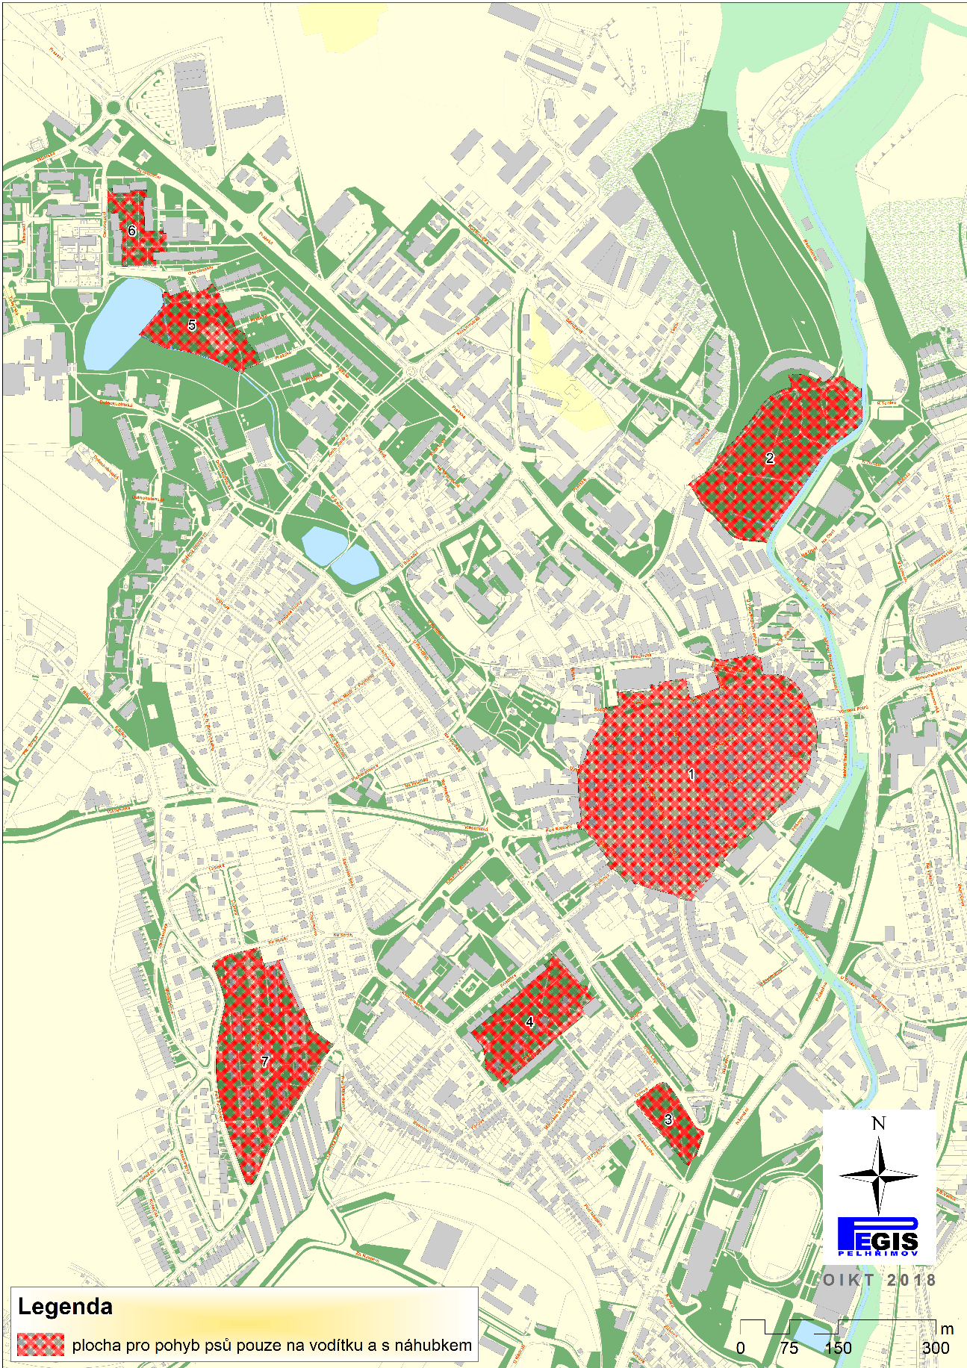

Příloha č. 2


§ 34 zákona č. 128/2000 Sb., o obcích (obecní zřízení), ve znění pozdějších předpisů.
Fyzickou osobou se rozumí např. chovatel psa, jeho vlastník či osoba doprovázející osoba.

